Министерство цифрового развития, связи  
И массовых коммуникаций российской федерации

* 1. Ордена Трудового Красного Знамени федеральное государственное   
     бюджетное образовательное учреждение высшего образования
  2. **МОСКОВСКИЙ ТЕХНИЧЕСКИЙ УНИВЕРСИТЕТ**
  3. **СВЯЗИ И ИНФОРМАТИКИ**

Кафедра «Математическая кибернетика и информационные технологии»

(МКиИТ)

**ОТЧЁТ к лабораторной работе № 2**

**до дисциплине «Цифровые устройства и микропроцессоры»**

Выполнил:

Студент группы БВТ2351  
Николашин Игорь Юрьевич

Москва, 2024

Оглавление

Задание 1. Собрать счетчик как в логисиме из готовых триггеров. (Из тригеров и логических элементов собрать счетчик) 2

Задание 2. Построить 8-ми битный регистр из D-триггеров 3

Дополнительные материалы 4

# Задание 1. Собрать счетчик как в логисиме из готовых триггеров. (Из тригеров и логических элементов собрать счетчик)

В этой схеме используется тактовый генератор, который подает тактовые импульсы на входы всех D-триггеров. Первый триггер получает сигнал от тактового генератора на свой вход Clock, а его вход D подключен к собственному выходу !Q и уходит на вход CLOCK каждого следующего триггера и так по аналогии с входом D

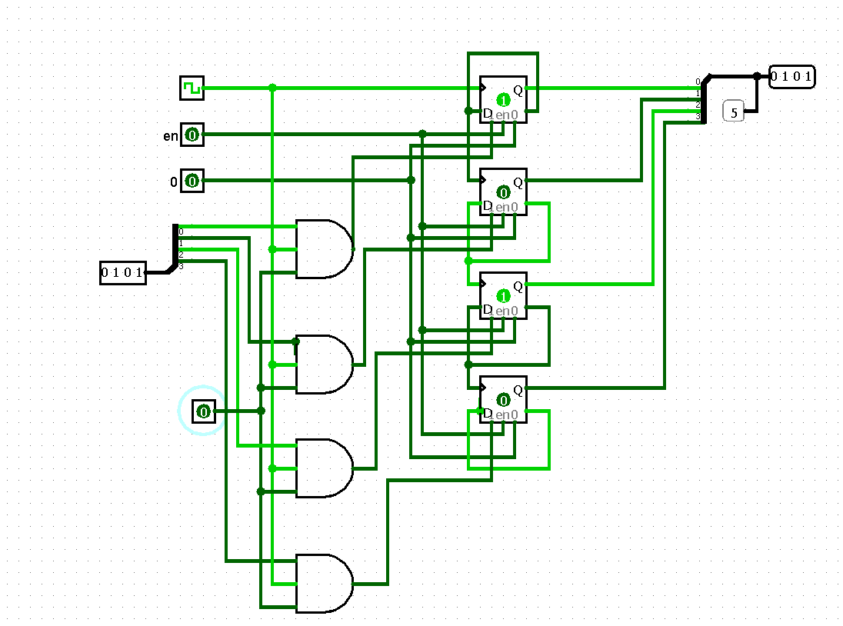Таким образом, каждый триггер переключается в два раза реже, чем предыдущий. Это создает двоичный счетчик. Светодиоды, подключенные к выходам Q триггеров, отображают текущее состояние счетчика в двоичной системе счисления. С каждым тактовым импульсом состояние счетчика увеличивается на единицу, что можно наблюдать по изменению состояния светодиодов. Как и в Logisim я добавил кнопку en – включение и 0 – сброс. Так же я реализовал функцию записи определенного значения через несколько и. Для записи определенного числа используется отдельная кнопка.

# Задание 2. Построить 8-ми битный регистр из D-триггеров

Используя схему из видео я сделал 8-ми битный регистр, состоящий из D – триггеров:

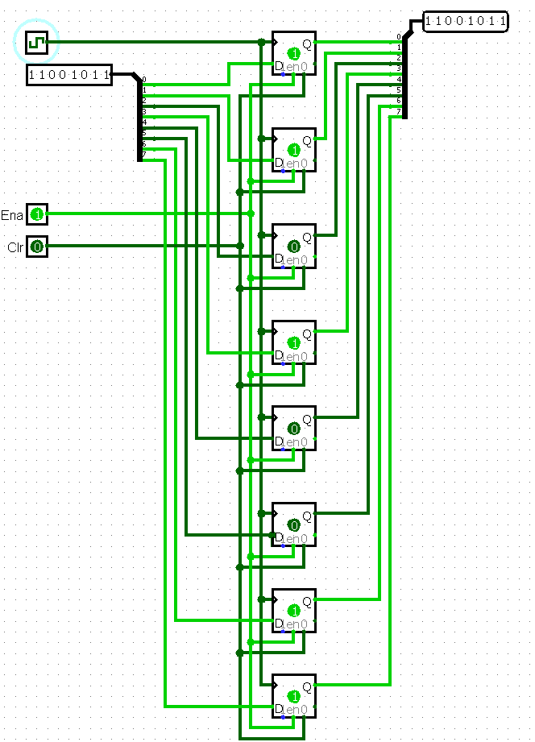

# Дополнительные материалы

К сожалению у меня не получилось до конца сделать счетчик, потому оставлю тут схемы из домашних заданий других видео (по типу MUX и прочего). К сожалению оригинального скрина комбинационного анализа у меня нет (да и он был бы слишком уж большим) вы сможете увидеть Шифратор 0-9 В1 прямо в файле .cirs

